環保大廚教你低碳烹調年菜
(本文轉載自台達環境電子報二○○八年二月號)
過年，對所有家庭主婦來說每年都是一場夢魘，職業婦女更不在話下。而當在準備年菜時，通常老一輩的人，都會非常堅持過年一定要有雞鴨魚肉。如果您打不破這種習慣，不要在過年跟長輩過不去，主菜照辦，但盡量用清蒸或清燉，少用煎、炸；增加一些不用油的小菜，或水炒菜，我家過年常準備各式泡菜或小菜，客人來了隨時都可以端出來。年糕也可以化身為不同的甜點，作為飯後點心，或客人來時的茶點。
以下是我所提供的綠色年菜食譜：

糖醋蘿蔔 主廚：謝麗芬
材料：蘿蔔（削好） 2公斤 鹽 4大匙
白糖 400公克 白醋（或蘋果醋） 適量
辣椒 （切薄片） 適量
作法：鹽加少許水，煮溶，放涼。
蘿蔔切大塊，將蘿蔔泡進鹽水裏，泡隔夜後以冷開水沖洗。
白糖加水煮溶，冷卻後加醋及辣椒，嚐起來又酸又甜又辣。
將蘿蔔放進糖醋水中，冰在冰箱，一週後方可食用。
拈花微笑 主廚：陳芳蓉
材料：山藥一段、豆腐一盒、鮮香菇3朵、高麗菜葉數片、紅蘿蔔、鹽、胡椒
作法：
1、高麗菜葉洗淨，去硬梗，在熱水中燙軟，備用。
2、山藥去皮，切小丁。鮮香菇洗淨，也切小丁。
3、豆腐搗成泥，與材料2混合，用鹽、胡椒調味。
4、取一大碗，把燙軟的高麗菜葉鋪在底層，將山藥豆腐泥倒入碗中，蒸約15分鐘。
5、蒸熟的山藥豆腐泥倒扣在大盤中。
6、用剪刀從高麗菜中心剪開並打開如花瓣狀，將刻花、燙熟的紅蘿蔔擺在露出白色的山藥泥上。
7、如喜歡重口味者，可作醬料淋上。
烤芥菜 主廚：陳芳蓉
材料：芥菜（心與葉都留）五棵、醬油3大匙、糖3大匙、油少許
作法：
1、芥菜洗淨，分開梗（心）和葉。
2、芥菜心，削去老硬的根部，與葉部都切成約5-7公分段。
3、先處理芥菜心的部分：鍋內放約半碗水，擺入芥菜心，用大火煮滾後，轉中火，至軟可入口，加入醬油、糖。再煮到變色入味，約20分鐘。
4、菜葉部分：開始時，鍋中不加水，用中火煮到軟後，一樣的調味。
5、這是江浙口味的烤（火字邊加靠）菜，可以一次作很多，慢慢吃的涼菜。
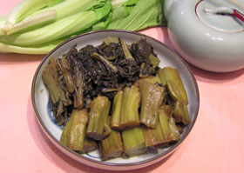
烤芥菜。
酥皮年糕 主廚：謝麗芬
現在人不喜歡吃炸的食物，但炸年糕很好吃怎麼辦呢？嚐嚐看用烤的！
材料：冷凍起酥皮 年糕
做法：
1. 將起酥皮對切，長方形或三角形均可。
2. 年糕切成長方形或三角形薄片。
3. 以起酥皮包起來，邊壓緊，以叉子壓邊裝飾。
4. 以叉子在上面搓幾個洞。
5. 放進200℃的烤箱考約10分鐘或起酥皮膨起外皮呈金黃色即可。
外皮酥蘇的，內餡QQ的，Yammy！
配上一杯咖啡或茶真是最棒的招待客人的下午茶！
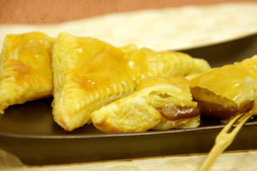
酥皮年糕。
年糕喜慶湯 主廚：謝麗芬
甜年糕是過年必備食品，但常常拜拜完後，即被供奉在一邊，沒人有興趣。把它變成甜湯添添喜氣如何？
材料：
甜年糕（切丁）、紅棗、蓮子或山藥、桂圓依個人喜好量可增減。
做法：
1. 將年糕切丁。
2. 桂圓、紅棗、蓮子洗淨加水煮至味道出來。
3. 最後加年糕及山藥稍滾一下即可，若不夠甜可酌加冰糖。
年糕吃起來QQ的非常好吃！
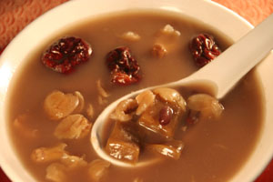
年糕喜慶湯。
客家小炒 主廚：謝麗芬
客家小炒，來自客家人年節拜拜，不像台灣人要煮很多道菜拜，只是一個大盤子上放一隻雞、一條魷魚乾、一條五花肉、幾塊豆乾、幾顆雞蛋。拜完後就將這些材料除了雞跟蛋外作成一道好吃的菜。
材料：五花肉1條（約1 斤） 魷魚 1條 白豆乾 2-3塊 蔥6 根或更多。
做法：
1. 五花肉蒸熟或半熟都可，切成條狀
2. 魷魚泡軟約泡水4小時以上，去除表面的膜 ，切絲
3. 豆乾切條狀，合作社的豆乾可以先橫剖面切半再縱切成條狀
4. 蔥切段，約3公分長
5. 先將五花肉在鍋裏爆出油，炒到香，加一點點鹽，取出
6. 爆出的油接著爆魷魚，取出
7. 剩下的油炒豆乾，加一點鹽
8. 將三者混在一起炒，淋上少許豆麥清油、米酒，小火悶幾分鐘
9. 取 出放涼後冰冰箱，可以分幾份冷凍起來
10. 要吃時再加入大量的蔥（蔥白+蔥葉）炒一炒即可
11. 分兩次炒的目的是可以比較入味，比較好吃，現炒的比較不好吃。
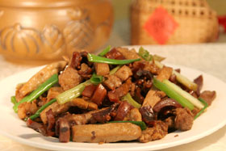
客家小炒。

